Literatur-Café

Lesen Sie gerne Bücher und wollen sich auch mal mit anderen über Ihre Eindrücke austauschen?

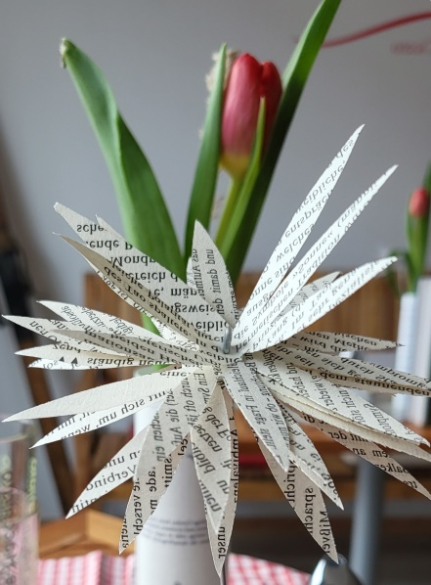 | Mittwoch,  24. April 2024,  15 Uhr – 17 Uhr  „Was man von hier aus sehen kann“  von Mariana Leky

Frau Janette Bürkle und Frau Gabriele Heiss-Kaiser
freuen sich, Ihnen das Buch bei einer Tasse Kaffee/Tee vorstellen zu dürfen. Sie geben darüber hinaus Einblick in die Biographie und das literarische Werk der Autorin.

Die vorherige Lektüre des Buches ist keine Voraussetzung, im Gegenteil. Ziel der Veranstaltung ist vielmehr die gemeinsame Freude an der Literatur, am Lesen und am Austausch.

Kaffee/Tee ab 15 Uhr, Beginn der Lesung 15.30 Uhr

